研究生新生照片采集工作安排

根据《普通高等学校学生管理规定》（教育部令第41号）和上海市教委相关要求，我校将对2025级研究生新生统一开展人像采集工作。未按时完成人像采集或人像采集比对不通过者，将无法完成校内报到及学信网学籍注册。

一、采集范围：
2025级研究生新生

二、注意事项:
1.请各学院辅导员务必按下列时间表带队，不得任意调整时间；
2.报到时采集正面免冠彩色数字照片，须人像清晰、表情自然、不得化浓妆；
3.眉、眼、鼻、口、脸、额、两耳轮廓及痣、胎记、疤痕等完整清晰、不被头发遮盖，双唇自然闭合；
4.本次照片采集使用采集码进行登记，具体生成方式参见文末《拍照流程》。

三、采集时间和地点：
1.综合精英班：2025年9月6日16:00-17:00，学生中心A104
2.金融投资班、EMBA班：2025年9月13日16:30-17:30，学生中心A104

拍照流程
1.请用微信扫一扫下方二维码。
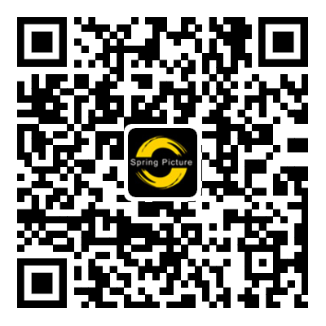
2.请输入学号及姓名，生成采集码。
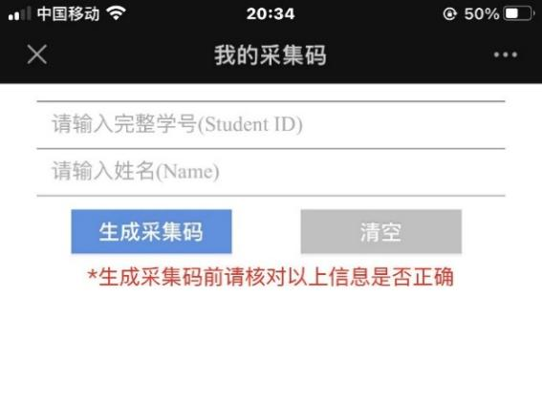
3.截屏保存采集码，现场图像采集时请出示采集码进行拍摄。
